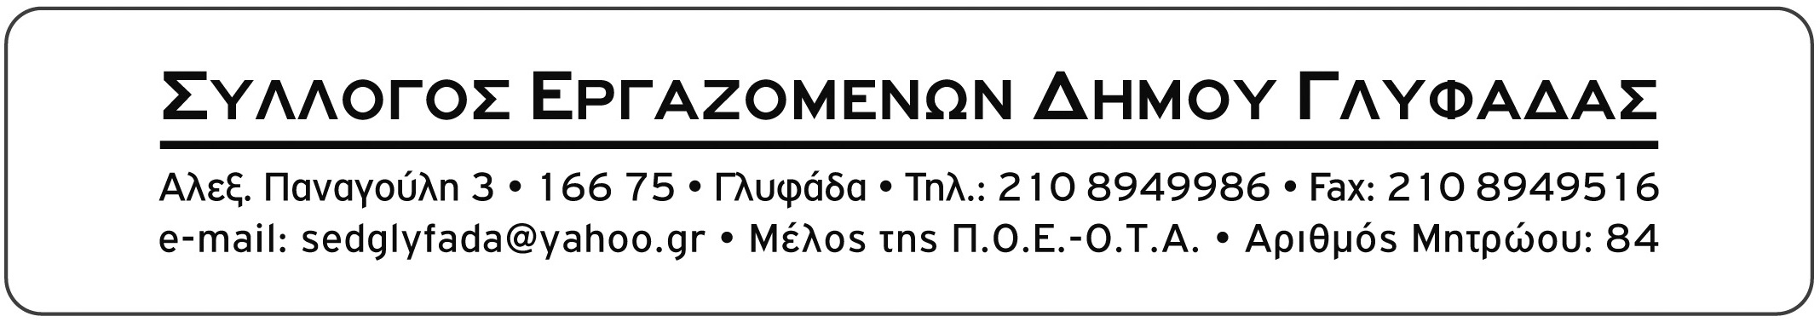

Γλυφάδα, 13 Νοεμβρίου 2013

Αριθμ. Πρωτ.:

Προς:
Δήμαρχο Γλυφάδας
κ. Κώστα Κόκκορη
Άλσους 15
166 75 – Γλυφάδα

Κοινοποίηση:
- Δήμο Γλυφάδας
Προϊσταμένη Δ/νσης Διοικητικού
Άλσους 15
166 75 – Γλυφάδα
- Δήμο Γλυφάδας
Προϊσταμένη Δ/νσης Οικονομικού
Άλσους 15
166 75 – Γλυφάδα

Κύριε Δήμαρχε,

Σύμφωνα με τις διατάξεις της παρ. 3 και 4 του άρθρου 16 του Ν.4024/2011, «το Επίδομα Αδείας ορίζεται σε διακόσια πενήντα (250) ευρώ και χορηγείται στο ακέραιο, εφόσον ο υπάλληλος μισθοδοτήθηκε ολόκληρο το χρονικό διάστημα από 1^{ης} Ιουλίου μέχρι και 30 Ιουνίου του επόμενου έτους και καταβάλλεται την 1^{η} Ιουλίου κάθε έτους». Παράλληλα ορίζεται ότι, «στις περιπτώσεις κατά τις οποίες ο υπάλληλος μισθοδοτήθηκε για χρονικό διάστημα μικρότερο από τα οριζόμενα στις παραγράφους 1, 2 και 3 του άρθρου αυτού, καταβάλλεται τμήμα επιδόματος ανάλογο με αυτό που αντιστοιχεί στο χρονικό διάστημα της μισθοδοσίας του».

Με τις διατάξεις του άρθρου πρώτου του Ν.4093/2012 παρ. γ, υπ’ παρ. γ1 περ. 1 «τα επιδόματα εορτών Χριστουγέννων, Πάσχα και αδείας, που προβλέπονται από οποιαδήποτε γενική ή ειδική διάταξη, ή ρήτρα ή όρο συλλογικής σύμβασης εργασίας, διαιτητική απόφαση ή με ατομική σύμβαση εργασίας ή συμφωνία, για λειτουργούς, υπαλλήλους και μισθωτούς του Δημοσίου, Ν.Π.Δ.Δ., Ν.Π.Ι.Δ. και Ο.Τ.Α., καθώς και για τα μόνιμα στελέχη των Ενόπλων Δυνάμεων και αντίστοιχους της Ελληνικής Αστυνομίας, του Πυροσβεστικού και Λιμενικού Σώματος, καταργούνται από 1-1-2013».

Από τα ανωτέρω προκύπτει ότι το δικαίωμα του υπαλλήλου, για την καταβολή του επιδόματος αδείας, δημιουργείται συνάρτηση της παρεχόμενης εργασίας κατά το χρονικό διάστημα από 1^{ης} Ιουλίου μέχρι και 30 Ιουνίου του επόμενου έτους και μέρος αυτού, στις περιπτώσεις παροχής εργασίας για μικρότερο χρονικό διάστημα.

Η κατάργηση του εν λόγω επιδόματος, από την 1 Ιανουαρίου 2013, δεν καταργεί αναδρομικά το δικαίωμα του υπαλλήλου για μέρος του επιδόματος, που δικαιούται, από 1 Ιουλίου 2012 έως 31 Δεκεμβρίου 2012.

Συνεπώς, και εφόσον ο υπάλληλος έχει νόμιμα εργαστεί και μισθοδοτηθεί από την 1 Ιουλίου 2012 και εντεύθεν δικαιούται μέρος του επιδόματος αδείας και όχι για πέραν της 31 Δεκεμβρίου 2012.

Οι αρμόδιες υπηρεσίες του Δήμου μας για άγνωστο λόγο δεν προχώρησαν στην καταβολή μέρους του επιδόματος αδείας από την 1^{η} Ιουλίου 2012 έως την 31 Δεκεμβρίου 2012 καθώς η κατάργησή του ισχύει από 1 Ιανουαρίου 2013.

Επειδή η μη απόδοση του τμήματος του επιδόματος αδείας είναι παράνομη καλείστε για την ΑΜΕΣΗ καταβολή του.

Για το Διοικητικό Συμβούλιο

Ο Πρόεδρος Ο Γεν. Γραμματέας

Χρήστος Λουκάκης Γιώργος Παπαδούδης

